تقرير حلقة بحث (أو مشروع) بعنوان :

العين و تغيّر لون القزحيّة

تقديم الطالبة: هبة حيدر
الصّف: العاشر
تاريخ:5/1/2015
إشراف المدرّسة: منال حنونة

الفهرس

الموضوع _____________________الصّفحة
المقدّمة ___________________________3
العين ______________________________4
أقسام العين _________________________ 5
القزحيّة _____________________________8
سبب اختلاف لون القزحيّة ________________9
المصادر ____________________________ 13

المقدّمة :
لدى الإنسان خمس حواس وهي: النّظر- الشّم- اللّمس- التّذوق- السّمع.
- ومن أهم هذه الحواس هي حاسّة النّظر. حيث إنّ العين هي عضو هذه الحاسّة التي نرى بها كل ما حولنا ونميّز بها العديد من الأشياء كالألوان مثلاً!.
- جميعنا نلاحظ اختلاف شكل العين من شخص إلى آخر.. و اختلاف ألوانها أيضاً.. و إنّ ملاحظة هذا الاختلاف يجب أن يكون دافعاً للاستفسار عن السبب!
ألم نسأل أنفسنا يوماً ما هي العين ؟ ممّا تتألّف؟
ما سبب اختلاف ألوان العين من شخصٍ لآخر؟
- هذه التساؤلات كانت سبباً لاختياري هذا الموضوع لأبحث عنه.

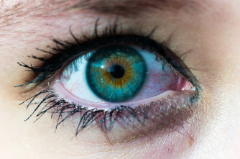

العين :
ما هي العين ؟
و كيف تعمل ؟
- العين هي التي نرى بها الأشياء من حولنا. و هي العضو الذي يمكّننا من الاستفادة من حاسة النّظر التي نمتلكها.
آليّة عملها :
- تسقط أشعّة الشّمس على الجسم الموجود أمامنا فتنعكس إلى مقدّمة العين (القرنيّة و العدسة) ومن الضروري أن تكون القرنيّة والعدسة شفّافتين حتّى يتمكّن الضّوء من الدّخول إلى شبكيّة العين، فوظيفتهما هي توجيه الضّوء بحيث يتركّز على الشبكيّة وتَضْبُط العدسة مسار تركيز الضّوء، فتنقلها إلى المخّ الذي يفسّرها بدوره وهذا ما يعطينا الرؤية الواضحة للأشياء.
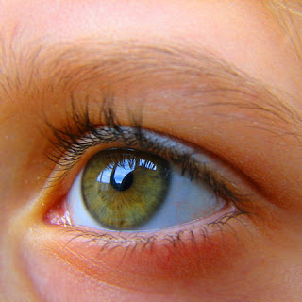
أقسام العين :
- العين تتكون من الأعضاء الواقية لها وكرة العين .
الأعضاء الواقية للعين هي:
- الحاجبان: يساهمان في حماية العين من العرق والأوساخ.
- الجّفون: يحرس العين جفنان وهما في حركة مستمرّة لا يتوقفان أبداً إلّا عند النوم. وهي زوج من التجاعيد الجلديّة، يتكوّن كلٌّ منها من نسيجٍ رابط ليفيّ كثيف، مغطّى من الخارج بجلد ومن الداخل بغشاء مخاطيّ.
- الغدد الدّمعيّة: توجد على اللحميّة للجفون العلويّة، تساهم الدّموع في شطف القرنيّة من الغبار ومسببات الأمراض، تصل إلى التّجويف الأنفي وهي تحتوي 98% ماء و2% أملاح- كما تحتوي أنزيم الليزوزيم.

- تساهم الحواجب، الجفون والرموش المحمولة على الجفون في حماية العين من الغبار والنور الساطع.
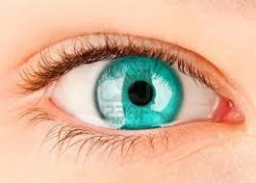
أقسام كرة العين :

الأوساط الشّفّافة و جدار العين.
- الأوساط الشفافة تتألّف من :
- الغرفة الأماميّة (الخلط المائي): سائل شفاف كالماء، يملأ الحجرة الأماميّة للعين بين القرنيّة و القزحيّة.
- القرنية الشفافة.
- الجّسم البلّوري (العدسة): عدسة مرنة محدّبة الوجهين، وجهها الخلفي أكثر تحدّباً من الأمامي، مثبتة بوساطة أربطة معلّقة متصلة بالجسم الهدبي.
- الخلط الزّجاجي: وهو عبارة عن سائل شفاف وكثيف يملأ معظم تجويف العين. معظم مكوناته من الماء. ويكون عالي السماكة. و يصبح سائلاً أكثر مع التّقدّم في العمر.
- أمّا جدار العين فيتكوّن من:
- الصّلبة (بياض العين): لونها أبيض وتحوي القليل من الأوعية الدّمويّة، هي التي تحافظ على شكل العين وتحمي الأجزاء الدّاخليّة، و بها ثقب من الخلف يمر منه العصب البصري.
- الشّبكيّة: وهي عبارة عن غطاء رقيق يبطّن المشيميّة، وتوجد اللطخة الصّفراء مقابل الحدقة و يدعى المكان الذي يدخل منه العصب البصري بالمنطقة العمياء.
المشيميّة: غشاء يلتصق بالصلبة يحوي الكثير من الأوعية الدّمويّة، بها ثقب يمر منه العصب البصري وتتسطح من الأمام لتكوّن القزحيّة وفيها فتحة دائرية و هي الحدقة.

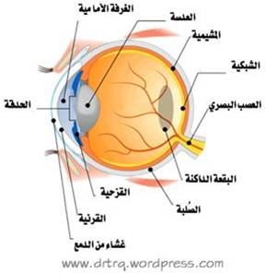

- الجسم الهدبي: وظيفته إفراز السائل المائي للعين. يقوم بإرخاء الألياف التي تصل بينه و بين العدسة في عملية تُعرف بالتّكيّف أثناء النّظر القريب.
و يتكون تجويف العين (قاع العين) من شبكيّة العين والعصب البصري.

القزحيّة :

هي الجّزء الملوّن من العين. تتألّف من غشاء رقيق من النّسج الضّامّة والعضلات، وهي موجودة بين القرنيّة والعدسة البلّوريّة.
و لكل إنسان لون ونمط خاص به من القزحيّة يختلف عن الآخرين.
تتكوّن القزحيّة من 3 طبقات من الأمام إلى الخلف :
البطانة - سدى – ظهارة.
في منتصفها توجد الحدقة (بؤبؤ) ويمكن تشبيهها بثقب في منتصف العين !

توجد فيها عضلات لا إراديّة دائريّة وشعاعيّة، الدائرية منها تُضيّق بؤبؤ العين والشعاعيّة توسّعه بحسب كميّة الضّوء، ففي الظّلام تتوسّع الحدقة للسّماح لأكبر كميّة من الضّوء بالدّخول للعين لتسهيل الرؤية وعندما يكون الضّوء ساطع تتضيّق الحدقة لعدم إلحاق الضّرر بالعين من شدة الإضاءة وهكذا تكون الرؤية واضحة وليست مشوّهة.

إن مشاهدة التّلفاز في غرفة مظلمة تعطي بعض النّاس أوجاعاً في أعينهم ويعود ذلك لاختلاف سطوع شاشة التّلفاز اختلافا كبيراً كل بضع ثوانٍ، هذا ما يتطلب عملاً إضافيّاً من الحدقة والعضلات اللاإرادية في القزحيّة.

سبب اختلاف لون القزحيّة :

لون القزحيّة الذي نشأ وراثيّاً يتحدّد بحسب كميّة صباغ الميلانين الموجود فيها. و الملاينين هو مادة بروتينية مسؤولة عن لون الجلد، الشعر، و قزحية العين، يتم انتاجه بكمية محددة تكون بحسب الشيفرة الوراثيّة للإنسان. كلما زادت كميّة الميلانين سواء في الجلد، الشعر، أو القزحيّة، فهذا يعني بالضّرورة لون أغمق وعند انعدام هذا الصّباغ (البرص) يصبح اللّون ورديّاً. وجود بعض الصّباغ يسبّب اللّون الأزرق، وعندما تزيد الكميّة يصبح أخضر، عسلي، ثم يصبح بنيّاً.
وتُعدّ العيون الزّرقاء غير ملوّنة أمّا البنيّة والخضراء والعسليّة فهي عيون ملوّنة.

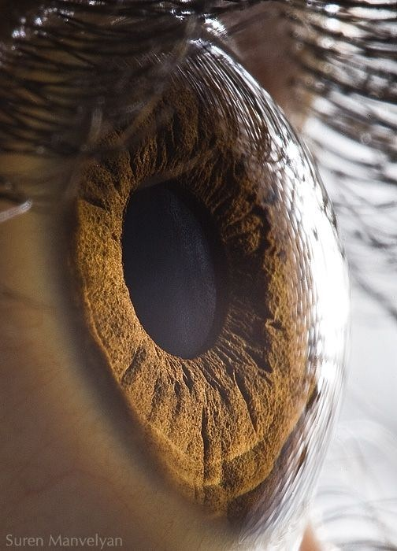
عين مقرّبة

في الواقع يوجد نوعان من الأصبغة التي تحدّد لون القزحيّة: صباغ الميلانين وصباغ ذواب الشحم (lipochrome).
إن الميلانين يتحكّم به الجين على الكروموسوم 15.
أما ال lipochrome فيتحكّم به الجين على الكروموسوم 19.

يعود الاختلاف إلى سببين الأول من النّاحية التركيبيّة والآخر من النّاحية الوراثيّة.
- من الناحية التركيبيّة:
الأفراد ذوي العيون الزّرقاء تحتوي قزحيّة العين لديهم على طبقتين فقط، الخلفية بنية قاتمة و الأمامية بيضاء نصف شفافة، و يظهر اللون الأزرق للعين نتيجة رؤيتنا اللون القاتم من خلال الطبقة البيضاء نصف الشفافة و هذا نوع من الخداع البصري .
بينما الأفراد ذوي العيون الملوّنة تحتوي القزحيّة على الطبقتين بالإضافة إلى طبقة ثالثة سطحية بها صبغة ملونة قد تكون عسلية أو خضراء أو بنيّة أو رمادية، و يعتمد لون العين على كمية الصباغ الموجودة في الطبقة الثالثة.
ونلاحظ التّدرج والاختلاف في لون العيون الملوّنة بسبب اختلاف كثافة وسماكة المادة الرغويّة الموجودة بين طبقات القزحيّة في العين.
- أمّا من النّاحية الوراثيّة:
نجد أنّ العيون الملوّنة طرازها الجيني AA أو Aa حيث أن الصّفة السّائدة هي العيون الملوّنة ورمزهاA وإذا اجتمع جين سائد مع آخر متنحّي ينتج فرد عيونه ملوّنة، وأمّا الأفراد ذوي العيون الزّرقاء يحملون طرازاً جينياً هو aa حيث يتوجّب اجتماع جينين متنحّيين لظهور اللون الأزرق للعين.
تشتهر المناطق الإفريقية و الأسيوية عموما بألوان العيون المتدرجة ما بين البني و الأسود، و غالباً ما تنتشر العيون الزرقاء و الخضراء في مناطق اروبا، و هناك من يقول أنه من الممكن أن لا يكون اللون الأزرق موجودا في العالم في وقت ما، لأن جينات العيون البنية تسود غالبا على جينات العيون الزرقاء إذا ما اجتمعت عند الأجنّة، و ذلك حسب دراسات في علم الوراثة.
جميع الخلايا الملوّنة في بؤبؤ العين لونها واحد هو اللون الأسود فقط... واختلاف لون العين يُسبّبه اختلاف مقادير هذه الخلايا السوداء فيها من حيث عددها وكيفيّة توزيعها في القزحيّة من الدّاخل والخارج.
كلنا نعلم بأن البني هو الأكثر شيوعا للون العين في جميع أنحاء العالم ، ولكن هل تعلم أن اللون الأخضر إلى حد بعيد يُعتبر هو الأندر؟
في الواقع ، أقل من 2 في المئة من سكان العالم تملك عيون خضراء.
أن العيون الزرقاء هي الأكثر شيوعا للسكان القوقاز ، فهي أكثر من الاسود ، والبندقي ، والرمادي ، والأخضر.

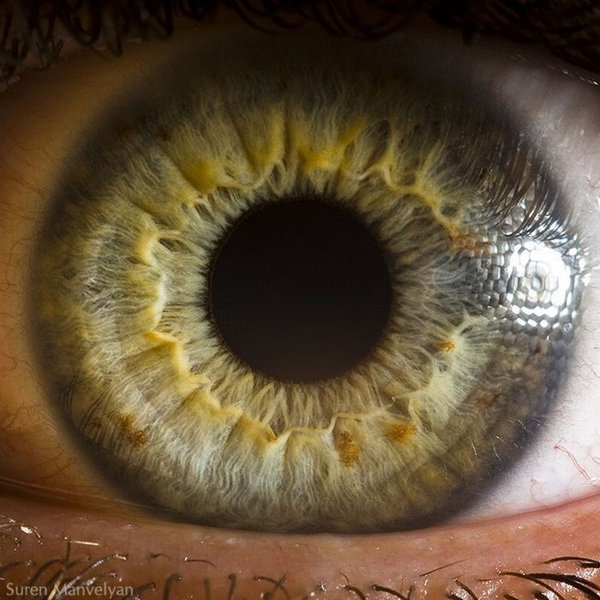

في الواقع ، أكثر من 80 في المئة من سكان أيسلندا لون عيونهم إما أزرق أو أخضر .
وهناك من الأشخاص مَن يمتلك عين زرقاء وأخرى خضراء ، وبعضهم ايضاً من يوجد له في عينه بعض النقط أو الهالات الغامقة..
و الجدير بالذكر أن هنالك من الناس من يولد و يعيش بعينين مختلفتي اللون، و النمط السائد هو أن تكون إحدى العينان زرقاء و الأخرى ملونه، و السبب وراء ذلك هو عدم وصول الميلانين إلى مكانه المناسب بعد انتاجه، أي أنه لا يصل إلى إحدى العينين فتبقى باللون الأزرق، و يحدث ذلك في أكثر الحالات بسبب مرض يسمى متلازمة فاردنبورغ .
أيضاً من الممكن أن يكون جزء من القزحيّة مختلف عن بقيتها ! و هذا ما يُعرف ب
"التغاير القزحي (heterochromia iridum)".
عادةً عندما توجد أحد هذه الاختلافات فإنها تُلاحظ عند الولادة، و من الممكن أن يكون سبب أحد هذه الاختلافات مرض في العين.
وعلى عكس ما يَعتقد معظم النّاس فإنّ القزحيّة لا يتغيّر لونها عند الكبار إلا في حال وجود مرض مثل (متلازمة تشتّت الصّباغ).
وإنّه من الممكن أن يظن الإنسان أنّ اللون قد اختلف ولكن قد يكون السّبب هو الإضاءة أو لون الملابس التي يرتديها الآخر.

المصادر:

- Evolution of the eye 2011

- Color of the eyes 1995

- http://www.tedmontgomery.com/the_eye/iris.html

- الأطلس العيني 2003

- المجلة الطبيّة 2005

- عالم الطّب و أسراره 2009

- كتاب التاسع العامّة طبعة عام 2014/2015

كتاب العلوم الصف التاسع صفحة 84
Color of eyes p: 39

